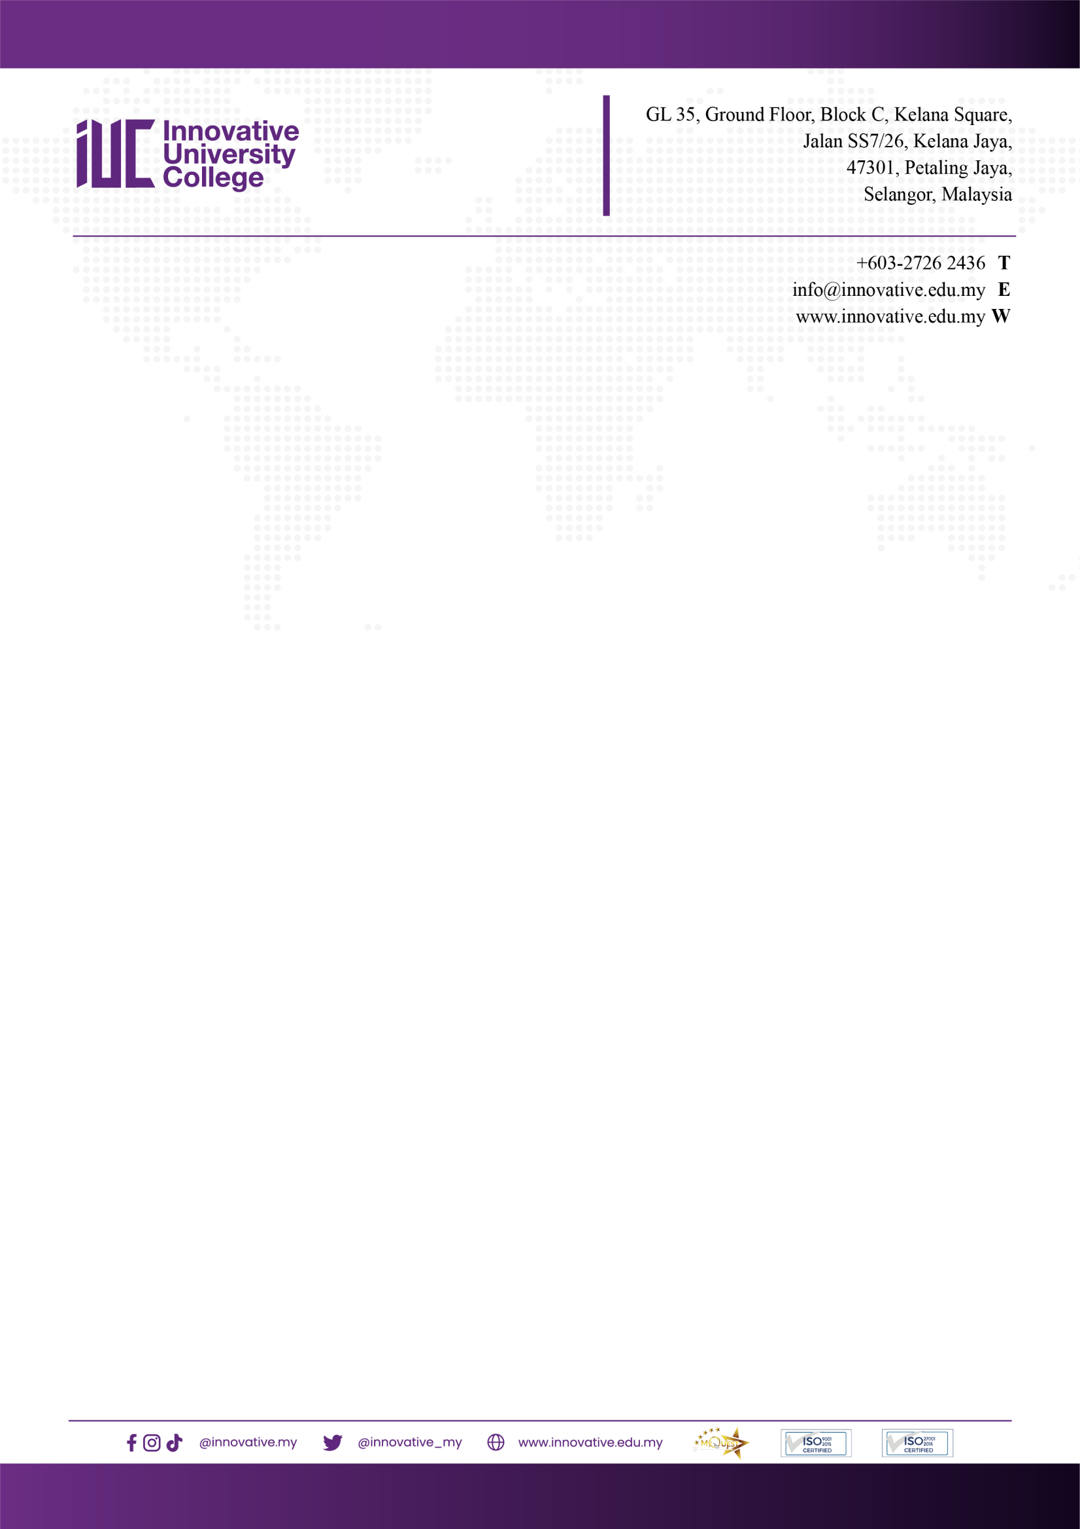


No. Rujukan : YEG/FIS/05-2025-BIL.063
Tarikh : 30 Julai 2025

Fakulti Pengurusan Haji & Umrah, Kolej Universiti Inovatif,
C2-G-13-Blok CBD Perdana3, Lingkaran Cyberpoint,
63000 Cyberjaya, Selangor Darul Ehsan, Malaysia.

Kepada:
Ainaa Centre, 7-53-01,
Jalan Medan Pusat Bandar 8A,
Bangi Sentral, 43650
Bandar Baru Bangi, Selangor.

Tuan/Puan,

PERMOHONAN DANA BAGI PELAKSANAAN PROGRAM ‘SATU HATI, SATU JIWA!’ 2025

- Sukacita dimaklumkan bahawa pelajar Diploma dalam Haji & Umrah, Kolej Universiti Inovatif, akan menganjurkan Program ‘Satu Hati, Satu Jiwa!’ 2025 yang dijadualkan berlangsung pada:

Nama Program: | ‘Satu Hati, Satu Jiwa!’ Teambuilding Program
Tarikh: | 5hb & 6hb November 2025 (Rabu & Khamis)
Tempat: | Kem Kg Jkin, Negeri Sembilan

3. Tujuan penglibatan pelajar dalam program teambuilding ini adalah untuk membentuk semangat kerjasama, meningkatkan keyakinan diri serta mengasah kemahiran komunikasi melalui aktiviti berkumpulan. Selain itu, program ini juga bertujuan mempererat hubungan antara pelajar dan pensyarah, di samping menggalakkan gaya hidup sihat serta memupuk sikap positif dalam kalangan peserta.

4. Sehubungan itu, pihak kami ingin memohon sumbangan dana sebanyak RM 7,544.00 daripada pihak tuan/puan bagi menampung kos pelaksanaan program ini. Segala bentuk sumbangan dan tajaan daripada pihak tuan/puan amat kami hargai. Butiran mengenai kos pelaksanaan program ini boleh dirujuk di Lampiran 1.

5. Pihak kami amat berharap agar pihak tuan/puan dapat mempertimbangkan permohonan ini. Segala perhatian dan kerjasama daripada pihak tuan/puan amat kami hargai, dan didahului dengan ucapan terima kasih.

Sekian,
Yang menjalankan tugas,

Nur Hidayah Arinadini binti Azaman
Setiausaha Inbound Program,
Fakulti Pengurusan Haji Dan Umrah,
No.telefon: +60 11-1647 6321
Email: hidayah.azamandhumy@gmail.com

DISEDIAKAN OLEH : | DISEMAK OLEH :
NUR HIDAYAH ARINADINI  BINTI AZAMAN  SETIAUSAHA PROGRAM,  FAKULTI PENGURUSAN HAJI DAN UMRAH,  KOLEJ UNIVERSITI INOVATIF | MUHAMMAD AIMAN BIN MALIB  PENGARAH PROGRAM,  FAKULTI PENGURUSAN HAJI DAN UMRAH,  KOLEJ UNIVERSITI INOVATIF

DISOKONG OLEH : | DILULUSKAN OLEH :
ENCIK KAMAL RUL ASRAF BIN KAMAL AZMIR  PENSYARAH INBOUND PROGRAM, FAKULTI PENGURUSAN HAJI DAN UMRAH,  KOLEJ UNIVERSITI INOVATIF | PROF MADYA NUR ADILLAH ABDUL RAHMAN  TIMBALAN DEKAN,  FAKULTI PENGURUSAN HAJI DAN UMRAH,  KOLEJ UNIVERSITI INOVATIF

LAMPIRAN 1

BIL | PERKARA | KUANTITI | KOS (RM)
1. | Pengangkutan pelajar (Bas) | 1 buah | 2,000.00
2. | Barang Keperluan  - Arang  - Plastik Sampah | 1  1 | 25.00  10.00
3. | Bahan Cetakan  - Banner (8 x 4ft)  - Poster  - Sijil  - Cenderamata (Plaque) | 1  1  1  1 | 50.00  0.0  0.0  0.0
4. | Pakaian  - Lelaki  - Perempuan  - Tambahan saiz muslimah RM10  - Tambahan saiz 3XL – 10XL (RM5-RM10) | RM40 x 17 pax  RM45 x 11 pax | 680.00  495.00
5. | Tour Pakej  - Pakej 2 hari 1 Malam (Khemah)  - BBQ | RM145 x 28 pax  RM8 X 28 pax | 4,284.00
 | Jumlah Anggaran Keseluruhan Kos | RM 7,544.00

